Introduction à l'utilisation de MILTF

Fonctionnement en Bref
MTGX & IOC Load & Transform for netForensic est composé d'un script de base (miltf.py) et de quatre dossiers :
- module : contient les modules d'extraction des données, de recherche et de mise en forme des résultats retournés
- output : contient les fichiers de résultats de MILTF (option -o/--output txt)
- ressource : contient des fichiers IOC, Mtgx et txt d'exemples ; la bannière de l'outil ; la whitelist
- store : contient le fichier de configuration de MILTF (store/miltf.cfg) et une sauvegarde de la base de travail (Working Base, WB) générée par l'option -co/--cache-out nommée wb.csv

Au lancement, MILTF va chercher dans le fichier de configuration de l'outil le chemin racine pour les IOC et le chemin racine des MTGX. De manière récursive, il parcourt ces arborescences, trouvent les fichiers IOC et MTGX, en extrait les domaines et IP, puis charge la base de travail en mémoire.

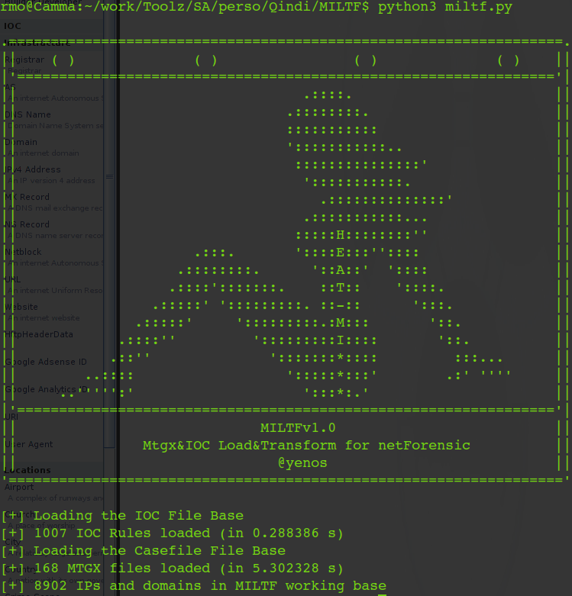

Le script exécute ensuite les commandes passées.

Il existe quatre grands types de recherches :
- retrouver tous les éléments en fonction d'un axe : IOC, MTGX, IPv4 ou Domaine
- rechercher une IP ou un Domaine dans la Working Base
- matcher les éléments d'un MTGX, IOC ou TXT avec la base de travail
- comparer deux fichiers entres eux

Le match des éléments d'un fichier avec la WB peut s'effectuer de deux manières : la comparaison, ou le check.
La comparaison indique le nombre d'élément du fichier en entrée en commun avec d'autres fichiers.
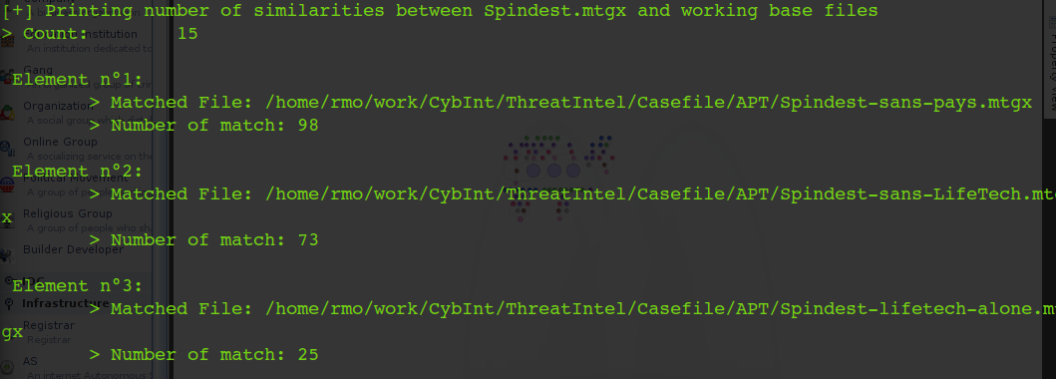
Le check indique pour chaque indicateur extrait où il peut être retrouvé dans les fichiers IOC et MTGX chargés dans la WB
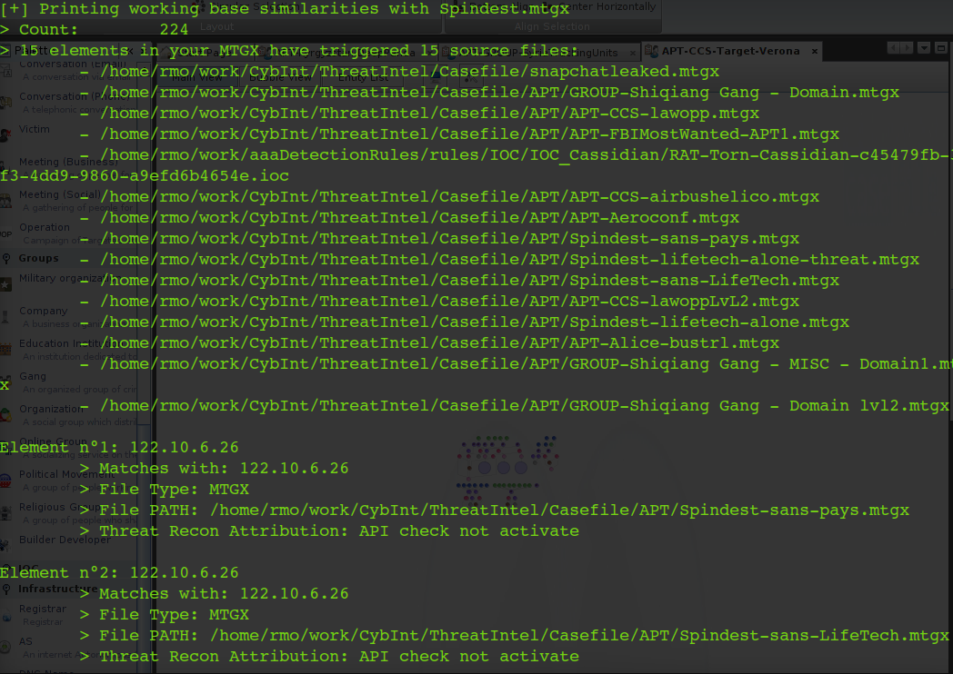

Il existe trois types de sorties :
- (par défaut) var : retourne une variable via stdout
- txt : créé un fichier texte de resultat, format type CSV
- term : affiche le résultat de manière plus ergonomique dans le terminal

Il existe quatre options spéciales :
- api : Recherche les indicateurs dans la base de ThreatRecon et si possible en extrait une attribution (Clé API à rentrer dans le fichier store/miltf.cfg. Free API threshold 4req/min)
- exclude : exclue de la recherche les domaines et IP présent dans le fichier de whitelist (à changer dans store/miltf.cfg)
- cache-in : après la recherche des fichiers IOC et MTGX et l'extraction des domaines et IP, et la formation de la Working Base, enregistre la Working Base dans le fichier store/wb.csv
- cache-out : à la condition de l'existence d'un fichier store/wb.csv, ne réeffectue pas une recherche de fichiers et extraction d'indicateurs mais charge directement la sauvegarde de la Working Base générée lors du dernier cache-in

Le but de ce script n'est pas de donner une réponse absolue, mais d'indiquer à l'analyste où trouver dans ses IOC et MTGX plus d'éléments sur les indicateurs recherchés.

Obtenir l'aide
mitlf.py -h

-h, --help show this help message and exit

-a ALL_FLAG, --all-flag ALL_FLAG

Return all the element of the working base regarding

one of the following tag: IP4, DOM, IOC, MTGX (not

case sensitive, default=all)

-d SEARCH_DOM, --search-dom SEARCH_DOM

Search a domain in the working base and return the

matched string, the type of source file (IOC/MTGX) and

the source file PATH

-i SEARCH_IP4, --search-ip4 SEARCH_IP4

Search an IPv4 adress in the working base and return

the matched string, the type of source file (IOC/MTGX)

and the source file PATH

--check-ioc CHECK_IOC

Extract IP and domain of a given IOC file, search the

elemnts in the working base and return the matched

string, the type of source file (IOC/MTGX) and the

source file PATH

--check-mtgx CHECK_MTGX

Extract IP and domain of a given Mtgx file, search the

elemnts in the working base and return the matched

string, the type of source file (IOC/MTGX) and the

source file PATH

--check-txt CHECK_TXT

Extract the string at each line of the given TXT file,

search the elemnts in the working base and return the

matched string, the type of source file (IOC/MTGX) and

the source file PATH

--comp-ioc COMP_IOC Extract IP and Domain of a given IOC File, search the

element in the working base and return the number of

element that matched at least one, with a numeric

indicator.

--comp-mtgx COMP_MTGX

Extract IP and Domain of a given Mtgx File, search the

element in the working base and return the number of

element that matched at least one, with a numeric

indicator.

--comp-txt COMP_TXT Extract the string at each line of the given TXT file,

search the element in the working base and return the

number of element that matched at least one, with a

numeric indicator.

--comp-twix COMP_TWIX

Extract IP and domains of two given files (IOC or

MTGX) and return elements that matched at least one.

Filenames has to be separate with a '=='

-o OUTPUT_TYPE, --output-type OUTPUT_TYPE

Defining output method: create a txt file (txt),

return a variable (var) or print in the terminal

(term). Default = var. Don't hesitate to redirect the

'term' output into a file

--api Activate the Threat Recon API checking

-e, --exclude Load domains and IPs from the given txt file (one per

line) and exclude this elements from MILTF working

base. BUG: some domains are exclude for an unknow

reason, without beeing listed in the whitelist. Still

investigated this issue.

-ci, --cache-in Save the actual working base into a csv file

-co, --cache_out Load data from the -ci argument's csv output to feed

the working base, instead of crawling the filesystem.

Cas pratiques

Rechercher un domaine et afficher le résultat à l'écran
python3 miltf.py -d rwchateau.com -o term

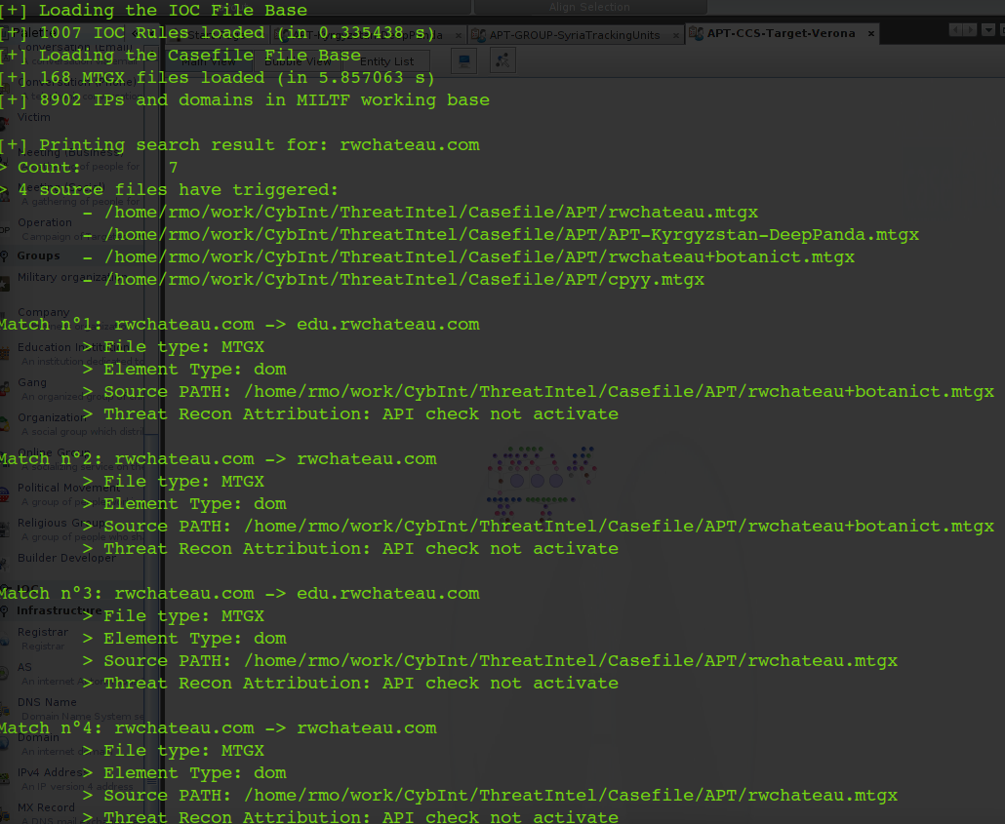

Rechercher un domaine et sauver le résultat dans un fichier
python3 miltf.py -d rwchateau.com -o txt

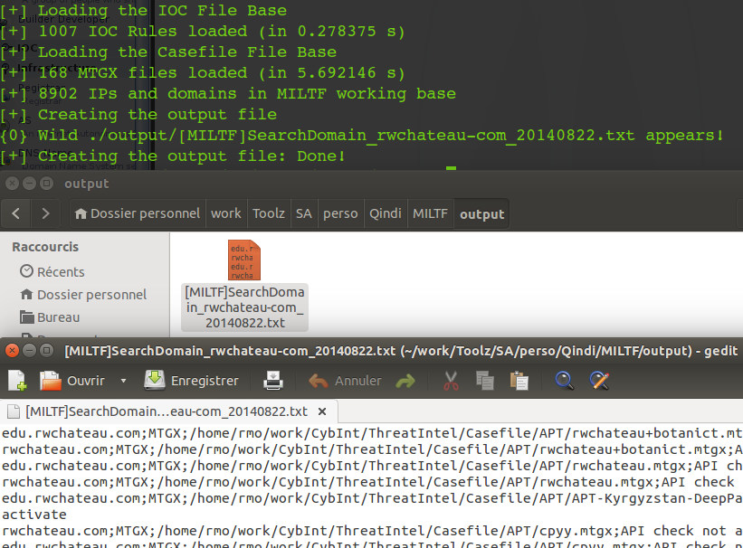

Rechercher une IP et afficher le résultat à l'écran
python3 miltf.py -i 67.229.65.125 -o term
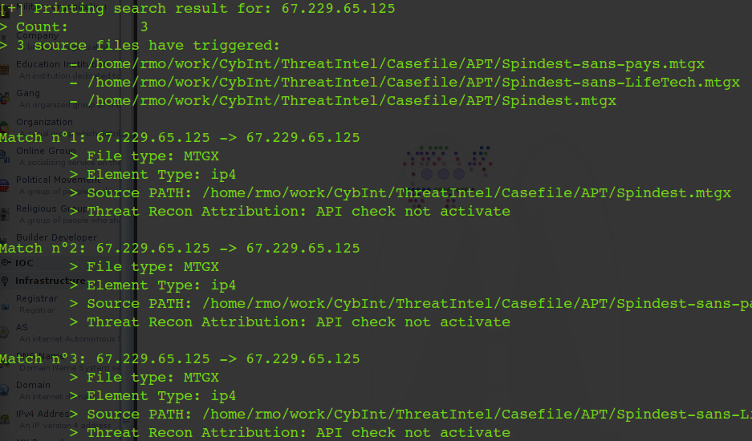

Rechercher toutes les IOC de la base et sauver le résultat dans un fichiers
python3 miltf.py -a ioc -o txt
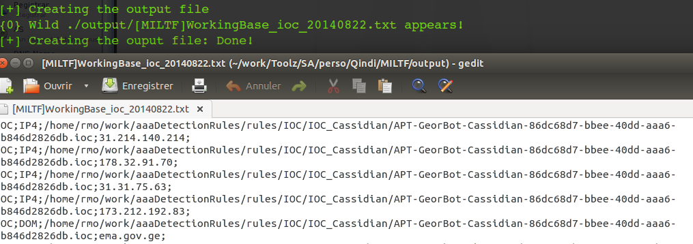
Pour rechercher :
- toutes les IOC : -a ioc
- toutes les IP : -a ip4
- tous les domaines : -a dom
- tous les MTGX : -a mtgx

Checker un fichier IOC
python3 miltf.py -o term --check-ioc /home/rmo/work/aaaDetectionRules/rules/IOC/IOC_Cassidian/RAT-PittyTiger-Cassidian-387b1fd4-5a2f-47de-9420-8cffe98c9dbd.ioc
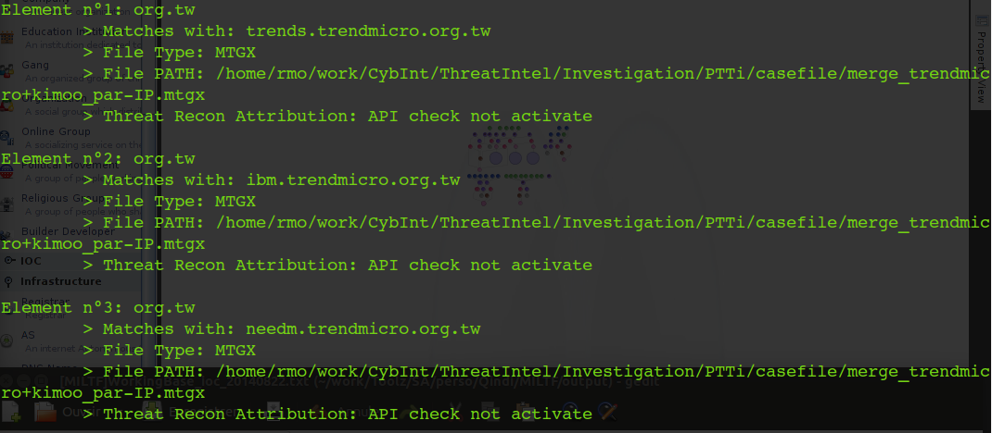

Checker un fichier MTGX

python3 miltf.py -o term --check-mtgx /home/rmo/work/CybInt/ThreatIntel/Casefile/APT/Spindest.mtgx
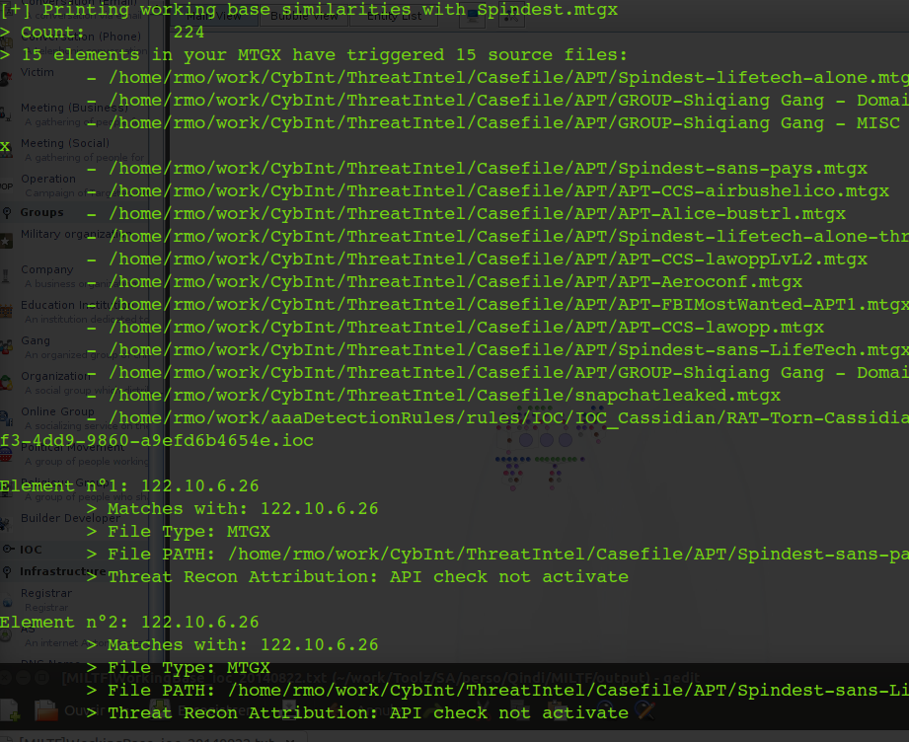

Comparer un fichier IOC
miltf.py -o term --comp-ioc /home/rmo/work/aaaDetectionRules/rules/IOC/IOC_Cassidian/RAT-PittyTiger-Cassidian-387b1fd4-5a2f-47de-9420-8cffe98c9dbd.ioc

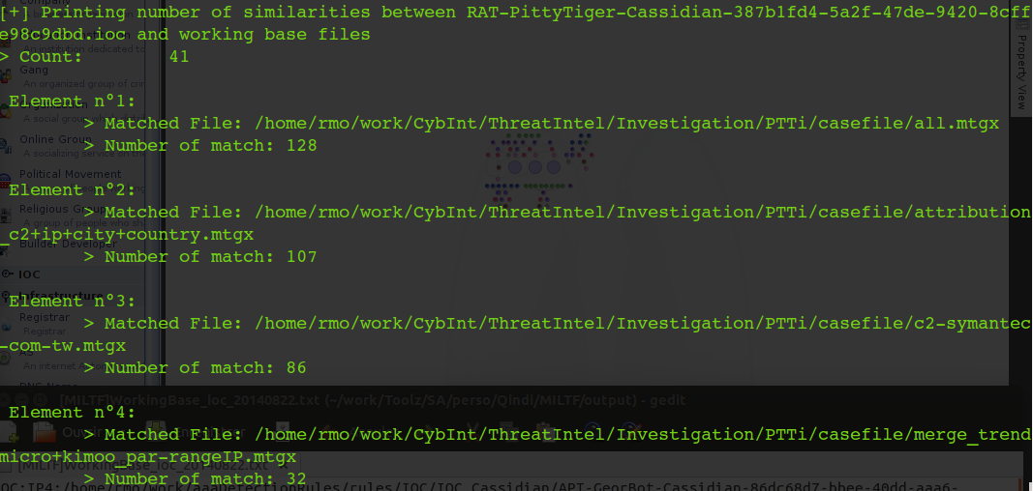

Comparer un fichier MTGX
miltf.py -o term --comp-mtgx /home/rmo/work/CybInt/ThreatIntel/Casefile/APT/Spindest.mtgx
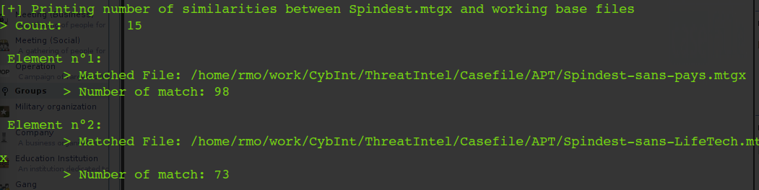

Checker ou comparer un fichier TXT
MILTF peut prendre en entrée un fichier plat, avec un domaine ou une IP par ligne. Le caractère '#' positionné en début de ligne permet de mettre la ligne en commentaire. Les commandes sont à utiliser comme pour de la comparaison ou du check MTGX/IOC : --check-txt ou –comp-txt
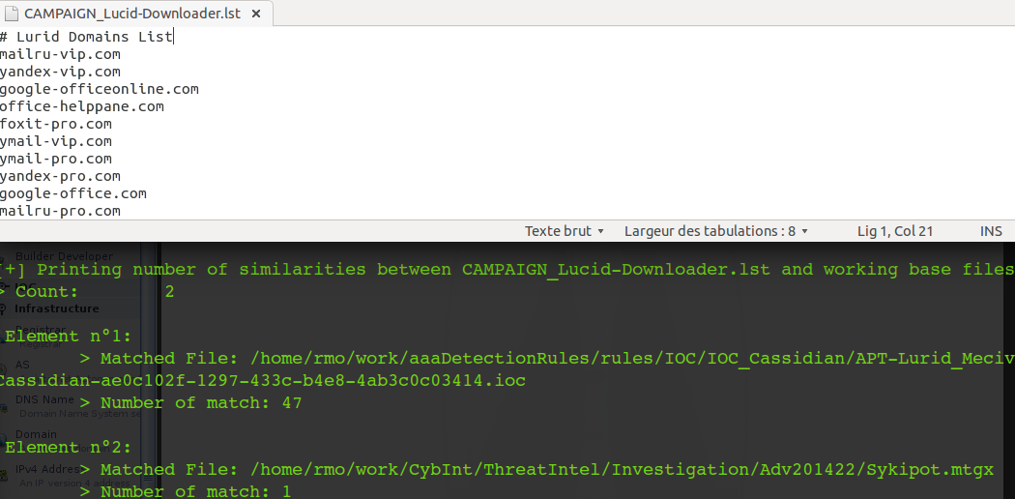

Comparer deux fichiers entre eux
Les chemins des deux fichiers sont passés en argument du paramètre –comp-twix et sont séparés par deux signes égal '='. Les fichiers peuvent être IOC, MYGX ou TXT indifféremment.
miltf.py -co -o term --comp-twix ressource/CAMPAIGN_Lucid-Downloader.lst==/home/rmo/work/CybInt/ThreatIntel/Investigation/Adv201422/Sykipot.mtgx
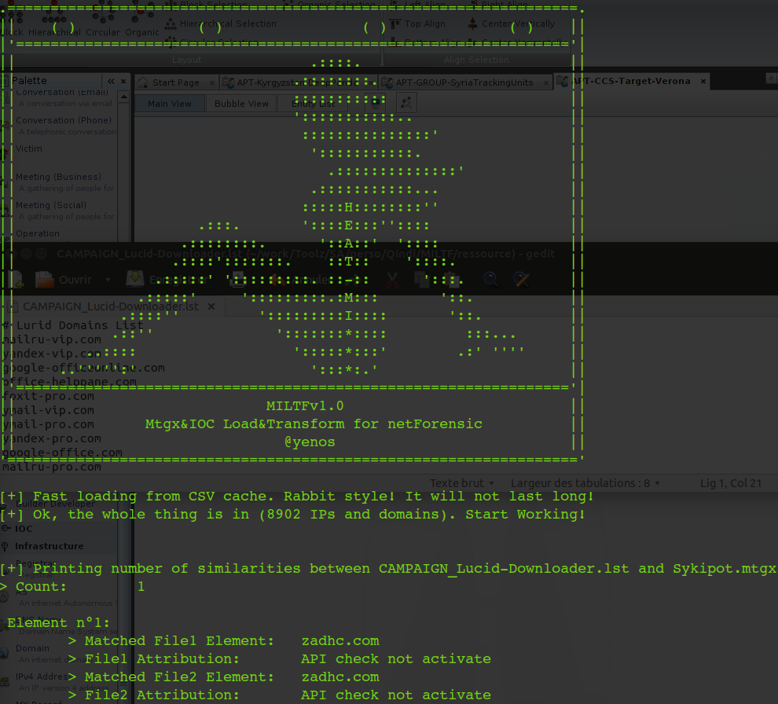

Activer le Whitelisting
Le whitelisting est désactivé par défaut, mais cela peut se changer dans le fichier store/miltf.cfg en remplaçant WHITELIST=False par WHITELIST=True.
Sinon il suffit de rajouter l'argument -e/--exclude dans la commande.
python3 miltf.py -co -o term -d yahoo.com
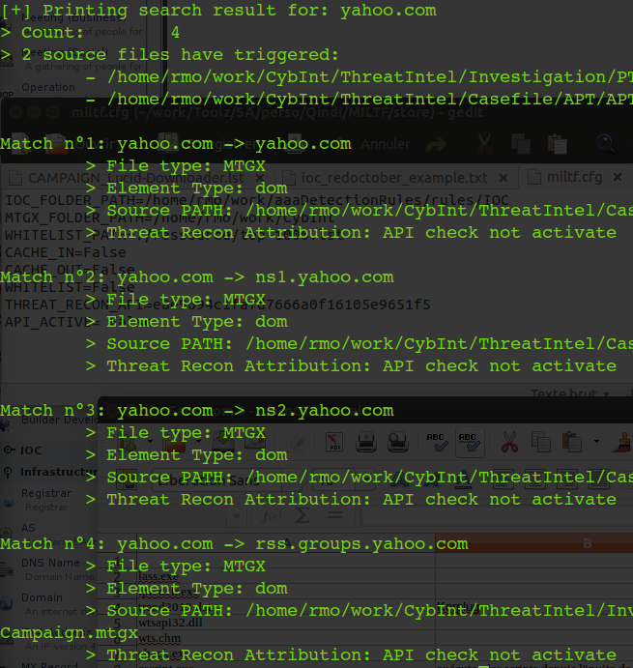
miltf.py -co -o term -d yahoo.com -e
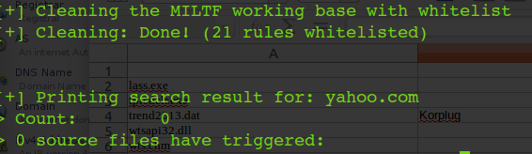

Créer la sauvegarde de la base de travail
Pour cela, dans n'importe quelle recherche, il suffit de rajouter l'argument -ci/--cache-in. MITLF ira chercher les fichiers, extraire les indicateurs, chargera la WB en mémoire et en réalisera une copie avant de retourner le résultat de la commande.
python3 miltf.py -ci -o term -d yahoo.com -e
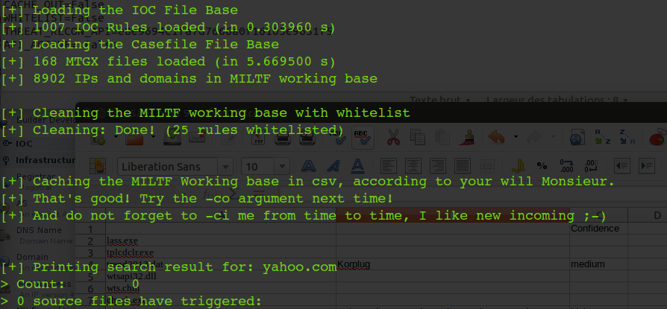
Dans l'exemple ci-dessus, une whitelist a été appliqué. La whitelist est appliquée par design avant le cache-in. La base de travail sauvegardée est donc nettoyée des domaines clean.
Cela peut se faire également tout seul, sans autre argument.
python3 miltf.py -ci
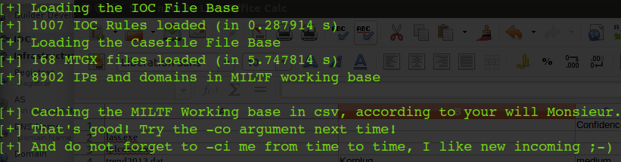
En cas de modification ou de création de nouveaux MTGX ou IOC, il faudra penser à mettre à jour la sauvegarde.

Charger la sauvegarde de la base de travail
Pour cela, dans n'importe quelle recherche, il suffit de rajouter l'argument -cio/--cache-out. MITLF chargera directement les informations de la sauvegarde avant de retourner le résultat de la commande.
Si un cache-in n'a pas été réalisé, donc que le fichier store/wb.csv n'existe pas, il retournera une erreur dès le lancement :
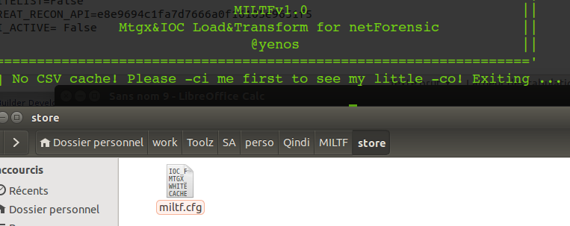
Après un cache-in, le cache-out permet de charger très rapidement les informations de la base de travail
Chargement normal
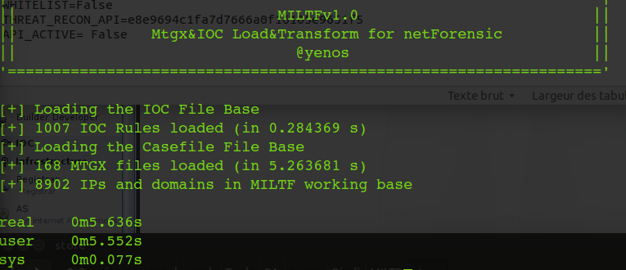
Cache-in
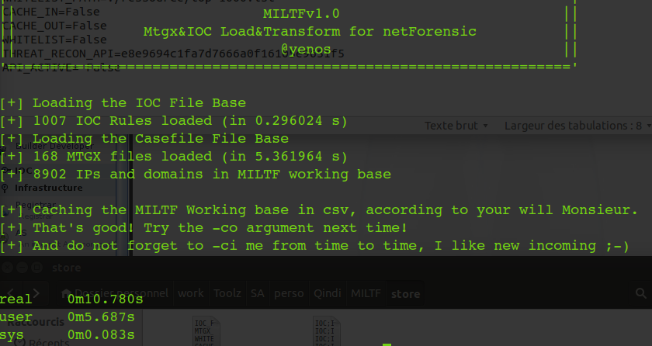
Cache-out
